

Contrat de prestation entre E- Business Afrique et M. KOMACLO Didier

E-BUSINESS AFRIQUE
2025

Siège : Adidogome, derrière Les Frères Franciscains
Adresse : 04 BP 417 Lomé-TOGO
Tel : +228 22 50 08 12/92 00 92 93
Site web: www.ebusinessafrique.com
Email: contact@ebusinessafrique.com

Entre les Soussignés,
La société e-Business Afrique SARL, sise à Adidogomé-Lomé derrière les Frères Franciscains, 04BP417, Tél : (00228) 22 50 08 12 / 92 00 92 93, e-mail : contact@ebusinessafrique.com, site web : www.ebusinessafrique.com, représentée aux fins des présentes par son Directeur Général Monsieur Athanase BUTU-AGADEZUKPO ayant tous pouvoirs à l’effet des présentes, ci-après dénommée e-BA,
Ci-après désigné « L’Entreprise »
D’une part,

Et :

Monsieur KOMACLO Didier demeurant à Avedji ; Tél : +22898794638, Mail : komaclodidier@gmail.com, ci-après dénommé le « Prestataire »,
D’autre part,
Il a été arrêté et convenu ce qui suit.
PREAMBULE
- Le Prestataire dispose d’une expérience dans le domaine d’intervention de l’Entreprise et souhaite fournir ses prestations à celle-ci.
- L’Entreprise souhaite collaborer avec le Prestataire en tant qu’Entrepreneur indépendant et non pas en tant qu’employé, selon les conditions définies dans le présent contrat.
- Les informations personnelles de la clientèle de l’Entreprise seront nécessairement communiquées ou acquises par le Prestataire au cours de ses prestations fournies à l’Entreprise. L’Entreprise souhaite obtenir les prestations du Prestataire à la seule condition que ce dernier puisse protéger ces informations personnelles et sa clientèle.
Article 1 : OBJET DU CONTRAT
Le Prestataire accepte de fournir à l’Entreprise les prestations décrites dans le présent contrat élaboré de commun accord. Ladite prestation est désignée comme une « Prestation ». L’Entreprise accepte de mettre promptement à la disposition du Prestataire les ressources indispensables à la réalisation de la prestation fournie par le Prestataire dans le cadre de cet accord.
Article 2 : DUREE DU CONTRAT ET RESILIATION
L’Entreprise choisit le Prestataire et celui-ci accepte de fournir à l’Entreprise la prestation décrite dans le présent accord pour une durée de trois (3) mois renouvelable en cas d’avis favorable des deux parties. Le présent contrat entre en vigueur à la date de sa signature.
L’une quelconque des parties peut mettre fin au contrat après notification écrite préalable de quatorze(14) jours adressée à l’autre partie en précisant les motifs de son désengagement.
Article 3 : TEMPS CONSACRÉ PAR LE PRESTATAIRE
Durant l’exécution de cet accord, le Prestataire s’engage à remplir ses responsabilités sur la base des délais de réalisation spécifiés pour chaque module du projet.
Article 4 : MODALITÉS ET LIEU DE LA PRESTATION
Les parties s’engagent à mettre en œuvre des moyens raisonnables afin que l’exécution du contrat se déroule dans de bonnes conditions selon les étapes de validation de projet de l’Entreprise mentionnées en annexe.
Le choix du lieu où le Prestataire exécutera les prestations conformément à ce contrat est laissé au libre choix du prestataire.
Article 5 : CONDITIONS FINANCIERES
- Dans le cadre du présent contrat, les parties conviennent d’une rémunération basée sur le principe du Taux Horaire (TH) de 1000 FCFA/Heure pour une durée totale de 300h.
- Avant exécution du projet, une estimation du temps de réalisation est effectuée par le Prestataire, discutée et validée par le Project Manager avant mise en œuvre à raison des TH fixés ci-dessus.
- Au terme de la prestation, les résultats de celle-ci sont évalués avant tout règlement. Il est demandé expressément au Prestataire de soumettre une facture de prestation pour chaque règlement. Tout règlement est déductible d’une taxe fiscale de 10% reversée par nos soins à l‘Office Togolais des Recettes (OTR) du TOGO.
- Le règlement du Prestataire sera effectué selon les conditions suivantes :
Pour les travaux de développement:
- 40% à la commande,
- 30% à la livraison (avec confirmation des tests internes),
- 30% après la période de trois (03) mois de baby sitting post production de la plateforme.

Pour les travaux de maintenance applicative (corrections de dysfonctionnements) :

- les heures travaillées seront cumulées au cours du mois pour un paiement unique à la fin du mois
Les parties conviennent qu’après des travaux de maintenance exécutés par le Prestataire, si une ou plusieurs corrections ne sont pas effectives, celles-ci ne sauraient faire l’objet d’une nouvelle facturation.

- Le règlement du Prestataire s’effectuera par virement bancaire.
- Toute modification au cahier des charges du projet confié sera étudiée et pourrait occasionner une facturation complémentaire approuvée de commun accord.

Article 6 : RESPONSABILITÉS DU PRESTATAIRE
- Le Prestataire développera les modules informatiques liés au projet confié de façon à répondre aux besoins de l'entreprise. Chaque module sera approuvé (selon le cahier des charges), livré, testé et accepté par le Project Manager de L’Entreprise. Le Prestataire s’engage à cet effet à fournir sa disponibilité lors des séances de validation pour corriger les éventuels dysfonctionnements sur les plateformes développées.
- Le Prestataire devra consacrer tous ses efforts à la réalisation de la prestation convenablement dans les délais précisés et en faisant preuve d’une communication franche à temps réel. Des réunions de progression par semaine peuvent être sollicitées par l’Entreprise ou dans d’autres cas, des mails périodiques de suivi des tâches.
- A la fin du projet, le Prestataire s’engage à réaliser un handover à l’équipe interne de l’Entreprise avec une documentation technique de chaque plateforme développée.
- Toute indisponibilité du Prestataire ou situation désavantageuse devant occasionner le non-respect de l’une des responsabilités de ce dernier devra faire l’objet d’une notification préalable dans un délai de 24H à l’Entreprise par mail et de vive voix (selon les conditions possibles) dans le but de permettre à l’Entreprise de prendre les mesures nécessaires.
- Tout désengagement du Prestataire sur un projet confié par l’Entreprise qui surviendrait en cours d’exécution et qui ne résulterait pas d’un cas de force majeur comme mentionné à l’article 13 du présent contrat fera appel à la détermination du volume des prestations réellement effectuées avant suspension. Un dédommagement financier sera exigé de la part du Prestataire si les prestations de ce dernier viendraient à être insuffisantes par rapport aux règlements perçus.
- Le Prestataire ne sera pas tenu pour responsable si des ressources jugées nécessaires au développement d’un module ne lui sont pas fournies à temps.
Article 7 : RESPONSABILITES DE L’ENTREPRISE
- L’Entreprise devra fournir tout document ou toute information dont le Prestataire aura besoin pour remplir ses obligations prévues par le présent contrat.
- L’Entreprise s’emploie à respecter les étapes de validation de projet selon l’annexe du présent contrat en vue de faciliter le bon déroulement des projets à confier au Prestataire.
- L’Entreprise s’oblige à satisfaire, dans les meilleures conditions et aux dates convenues, les obligations mises à sa charge à l’article 5 du présent contrat.
- En cas de rupture du présent contrat, l’Entreprise s'engage à rémunérer le Prestataire pour toutes les heures effectuées avec confirmation des résultats obtenus.
Article 8 : GARANTIES
- Le Prestataire garantit que les modules développés dans le cadre du présent contrat peuvent être intégrés dans l’environnement et le système informatique de l’Entreprise sans autorisation de ce dernier.
- Le Prestataire garantit que les modules développés dans le cadre du présent contrat sont conformes aux spécifications de programmation.
Article 9 : CONFIDENTIALITÉ ET SÉCURISATION DU SYSTÈME
Chacune des parties reconnaît que les supports et informations dont elle a pris connaissance dans le cadre du présent contrat et de la réalisation de son objet constituent des informations confidentielles et personnelles dont la divulgation ou l’utilisation par une tierce partie peut porter préjudice aux deux parties. Ainsi, les deux parties s’engagent de ce fait à conserver ces informations en stricte confidentialité, à ne les utiliser que dans le cadre du présent contrat, à ne fournir ces informations qu’aux employés en ayant besoin et à ne les fournir ou les divulguer à aucune autre partie.
Article 10 : DROIT SUR LA PROPRIÉTÉ INTELLECTUELLE
- Les parties reconnaissent que le respect des obligations prévues par le présent contrat peut conduire à la création de nouveaux concepts, de méthodes, de techniques, d’adaptations et idées, lesquels seront personnels et secrets. Les parties conviennent que la propriété intellectuelle ne sera que la propriété de l’Entreprise indépendamment de son origine et que le Prestataire ne peut vendre, utiliser ou fournir à quelque autre partie concurrente, cette propriété intellectuelle sans le consentement écrit préalable express de l’Entreprise, dans le cadre du présent contrat et pour une période de cinq (5) ans après sa fin. Cette restriction est limitée aux pays dans lesquels se trouve installée l’Entreprise : TOGO & BENIN.
- Ceci n’exclut pas que le Prestataire veuille fournir ses services à une tierce partie à la seule condition qu’il s’oblige à maintenir confidentiels les processus métiers ayant conduit à la réalisation des solutions à développer et confiées par l’Entreprise.
- Toutefois tout module développé par le Prestataire pourra être utilisé comme référence afin de démontrer ses compétences.

Article 11 : DROIT DE L’ENTREPRISE DE SIGNER SIMILAIRE CONTRAT AVEC UNE AUTRE PARTIE
L’Entreprise se réserve le droit de signer avec d’autres parties un contrat pour une prestation similaire à celle effectuée dans le cadre du présent contrat avec le Prestataire.
Article 12 : NON-TRANSFERT DU CONTRAT PAR LE PRESTATAIRE
Le Prestataire ne peut transférer le présent contrat sans le consentement écrit de L’Entreprise ; Tous travaux liés au contrat ne peuvent faire l’objet d’une exécution par un tiers.
Article 13 : CAS DE FORCE MAJEURE
Aucune partie ne sera tenue responsable de quelque retard ou non-respect de ses obligations prévues par le présent contrat résultant des actes indépendants de sa volonté dont entre autres les catastrophes, les grèves, les lock outs, les émeutes, les guerres, les épidémies, les décrets gouvernementaux survenant après le fait du contrat, les incendies, les pannes de communication, les coupures de courant, les tremblements de terre, autres catastrophes et autres cas de force majeure.
Article 14 : DROIT APPLICABLE ET REGLEMENT DES DIFFERENDS
En vue de trouver ensemble une solution à tout litige qui surviendrait dans l'exécution du présent contrat, les parties conviennent de se réunir dans les 15 jours à compter de la réception d'une lettre recommandée avec demande d'avis de réception, notifiée par l'une des deux parties, ou d’un message électronique signé numériquement.
Si au terme d'un nouveau délai de quinze jours, les parties n'arrivaient pas à se mettre d'accord sur un compromis ou une solution, le litige serait alors soumis à un médiateur, dans les conditions suivantes :
Médiation
Pour tous différends ou divergences d’interprétations relatives à l'exécution ou à la cessation du présent contrat, les parties conviennent de désigner d'un commun accord un médiateur.
Compétence Judiciaire
En cas d'échec de la médiation, les parties reprendront leur entière liberté et le différend sera soumis aux juridictions compétentes.
Article 15 : MODIFICATION DU CONTRAT
Le présent contrat ne peut être complété, suppléé, amendé ou modifié que par contrat écrit entre représentants dûment autorisés des parties aux présentes.

Articles 16 : ENTIÈRETÉ DU CONTRAT
Le présent contrat constitue l’entièreté du contrat entre les parties par rapport à l’objet du contrat et remplace tous les accords, promesses, déclarations, négociations et démarches antérieures entre les parties.
EN FOI DE QUOI, les parties ont signé le présent contrat en pleine conscience de son contenu et de sa signification avec l’intention d’être liées par ses dispositions.
Fait en deux exemplaires,
Fait à Lomé, le 14/03/2025
Le Prestataire  KOMACLO Didier  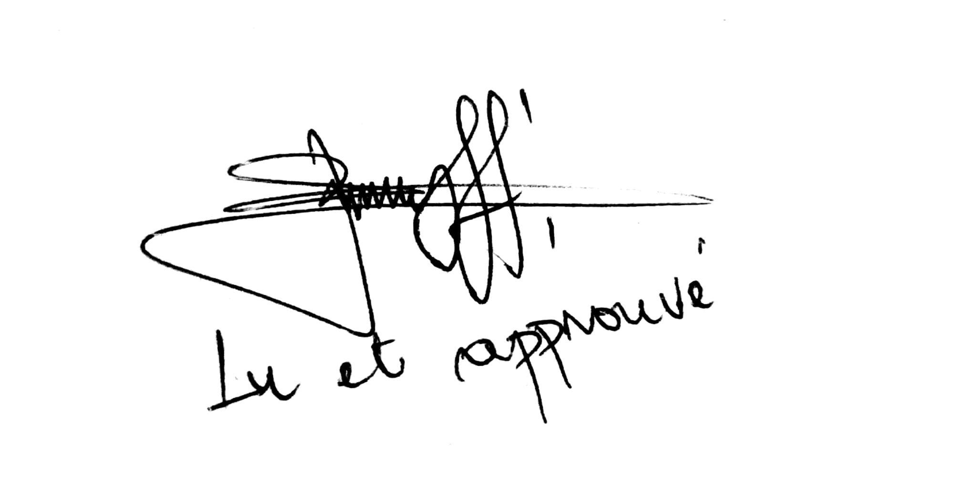  (signature précédée de la mention manuscrite « lu et approuvé ») | L’Entreprise  BUTU-AGADEZUKPO Komi Kékéli Athanase
ANNEXE

Etapes de validation de projet (e-Business Afrique)
Etape 1 : Le Prestataire disposera du Cahier de Charges Fonctionnel (CDCF) précisant également les règles de gestion, accompagné de la maquette UXUI Design de l’application auprès de l’Entreprise.
Etape 2 : Le Prestataire sera convié à une réunion technique de lecture et compréhension du CDCF qui sera soldée par une note de clarification des modules et fonctionnalités avec des cas d’utilisation si nécessaire.
Etape 3 : Une étude de faisabilité technique sera réalisée par le Prestataire et envoyée à l’Entreprise en précisant les éléments suivants : Les livrables, les outils à utiliser, le planning d’exécution avec mention du volume horaire, autres (à préciser).
Etape 4 : Validation de l’étude de faisabilité technique et du planning d’exécution par l’Entreprise.
Etape 5 : Développement et push des livrables sur le répertoire projet de l’Entreprise.
Etape 6 : Réception des livrables attendus du Prestataire selon le planning d’exécution convenu de commun accord.
Etape 7 : Test-Qualité des livrables par l’Entreprise selon les cas d’utilisation de chaque module & fonctionnalités prévus dans le cahier de charge, soldé par un document UAT (User Acceptance Test) visé par le Chef Projet de l’Entreprise et le Prestataire.
Etape 8 : Documentation technique mis à disposition par le Prestataire et Hand over à l’équipe interne de l’Entreprise.

